System operacyjny : windows

Środowiska programowania : Intelii Idea, Visual studio code / node.js

Języki programowania / frameworki : java, angular

konsola1.png

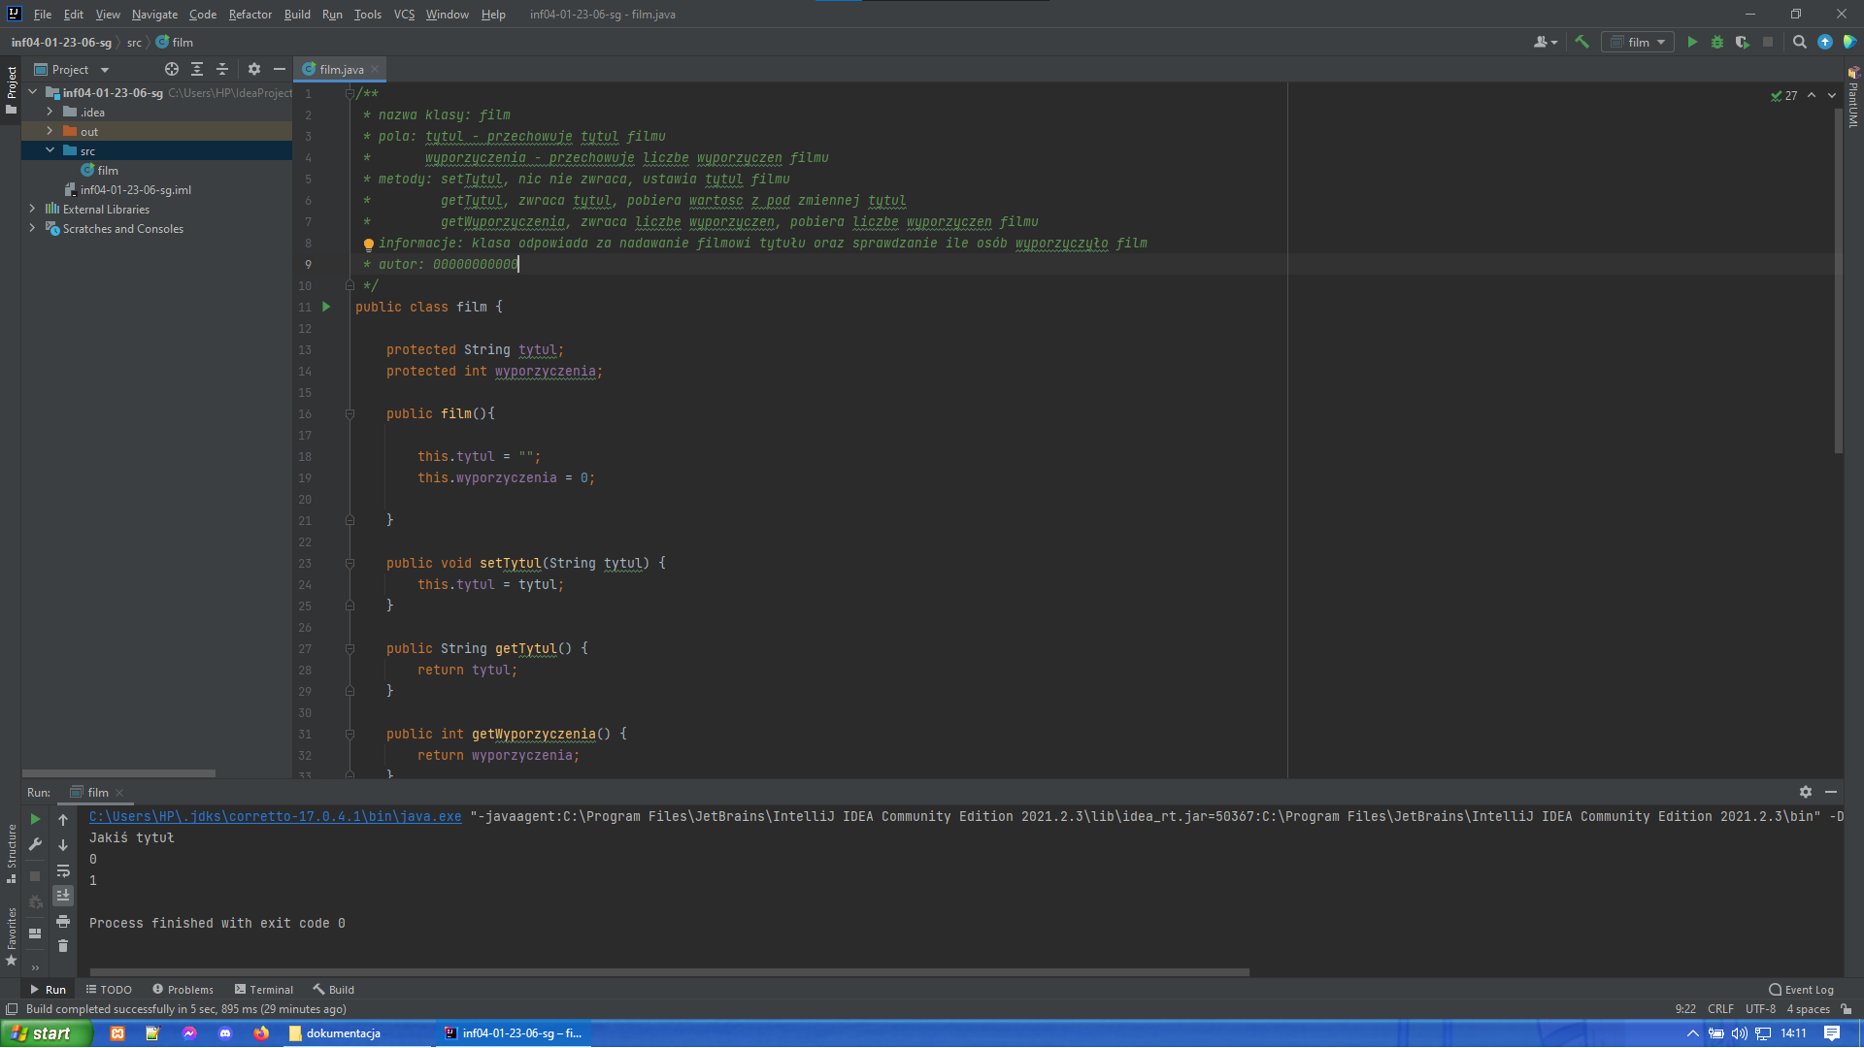

web1.png

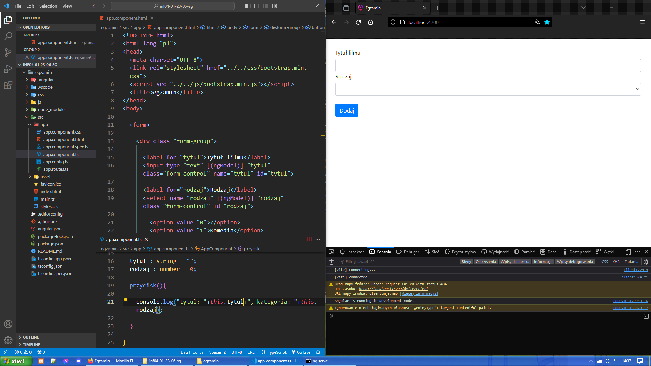

web2.png

